Miércoles
24
de mayo

1° de Secundaria
Geografía

Distribución de las actividades ganaderas en el mundo

Aprendizaje esperado: compara la producción agrícola, ganadera, pesquera y forestal en diferentes regiones del mundo.

Énfasis: identificar la distribución de las actividades ganaderas en el mundo, así como reconocer los tipos de ganadería.

¿Qué vamos a aprender?

En esta sesión se hablará de un tema muy importante para la vida cotidiana: la ganadería, aquella actividad encargada del cuidado y crianza de los animales, que tiene la finalidad de producir los alimentos, y otros bienes derivados, que sirven para cubrir las necesidades humanas básicas.

El propósito de esta sesión es: “Identificar la distribución de las actividades ganaderas en el mundo, así como reconocer los distintos tipos de ganadería.”

A partir de ello, conocerás un poco más acerca de esta actividad económica sustancial para el desarrollo de la población.

Además, tendrás un espacio para realizar una actividad lúdica, jugarás: “Adivina la palabra”, para fortalecer los conceptos más importantes.

No olvides anotar la fecha en la parte superior de la hoja de tu cuaderno, así como el tema de la sesión: “Distribución de las actividades ganaderas en el mundo”.

Y recuerda hacer un registro de los puntos más importantes en tu libreta, esto te ayudará a consultar y resolver dudas, más adelante.

¿Qué hacemos?

¿Cómo se distribuyen las actividades ganaderas en el mundo?, y ¿cuáles son los principales tipos de ganadería?

Estas preguntas te ayudarán a enmarcar el contenido que se va a desarrollar a continuación, trata de darles una respuesta inicial para que, en la parte del cierre, las retomes y puedas profundizar en tus respuestas.

Se sabe que, en algunos países, como Estados Unidos de América y Suiza, la producción ganadera es muy alta; mientras que, en la mayoría de los países de África la producción es muy baja.

Pero ¿Cuáles son las razones de esto?

Las razones de esto son las condiciones geográficas y socioeconómicas que prevalecen en los países que se acaban de mencionar, y en los países africanos.

Pero antes de entrar de lleno en la distribución de la ganadería, observa la definición de esta actividad.

La ganadería es la actividad económica primaria que consiste en el cuidado y domesticación de distintas especies de animales, con la intensión de generar productos para cubrir las necesidades humanas de primera mano, como la alimentación y el vestido, de ahí la importancia de la ganadería para la vida cotidiana de niñas, niños y adolescentes, en todo el mundo.

Es importante añadir que la ganadería es una actividad muy antigua y que, aunque histórica, o tradicionalmente, se han domesticado caballos, reces, mulas para la yunta, o yugo, cabras y ovejas; otros animales menos comunes en ese sentido son: avestruces, camellos, elefantes, abejas e incluso serpientes.

La ganadería más antigua de la que se tiene conocimiento es la ganadería trashumante, la cual se refiere al desplazamiento constante de las cabezas de ganado en función de las estaciones del año y la disponibilidad de recursos naturales como el agua.

Ahora bien, los propósitos de la ganadería son diversos, en algunos casos, la cría de animales tiene el propósito de obtener carne para la alimentación; en otros, se usa la piel o lana para el vestido; y, en otros, los animales trabajan como medio de transporte o carga.

Sin embargo, ¿tú sabes cuál es la diferencia entre la ganadería y la explotación animal?

La ganadería, vista como una actividad económica y, particularmente una actividad económica sustentable, se preocupa por el cuidado, y atenciones, tanto de los animales, como de su entorno, alimentación y ciclo de vida; mientras que, la explotación animal, busca el afán de lucro, a través de la caza furtiva, el trabajo forzado, la sobreproducción y el maltrato animal.

Sin duda es una diferencia que hay que tener en cuenta, pero ¿cuáles son algunos de los principales tipos de ganadería, para apreciar esto que se está diciendo con más detalle?

Por ejemplo, la ganadería enfocada en los animales de corral -como las vacas, los cerdos, los borregos, los pollos y las gallinas- produce artículos como carne, leche, huevo, manteca, miel y diversos alimentos que son parte de la dieta alimenticia de muchas personas; también se obtienen materias primas como lana, piel, seda y plumas; utilizados en las industrias para elaborar prendas para vestir, calzado y muchos otros productos.

¿Tú conoces otros tipos de ganadería?

Existen diferentes tipos de ganadería de acuerdo al tipo de animal que se cría.

Por ejemplo, tenemos ganadería bovina o vacuna, que se refiere al cuidado de vacas y reses.

Por su parte la ganadería ovina está referida a la crianza de las ovejas.

En cuanto a la ganadería porcina, se encarga de la cría de cerdos.

La ganadería caprina, se dedica a las cabras.

La ganadería aviar, encargada de criar aves domésticas como patos, pollos, pavos y gansos.

Y la ganadería caballar está dedicada principalmente a la crianza de caballos, aunque también incluye yeguas, ponies, burros y mulas; estos últimos empleados en el trabajo de carga.
Asimismo, según sus fines, se reconocen tres tipos de ganadería: de autoconsumo, comercial y de exportación.

La ganadería de autoconsumo se refiere al cuidado de animales para la alimentación particular o familiar, aunque tiene otros usos, como el vestido y la carga, y se lleva a cabo en pequeños establos y terrenos cercados.

Por su parte, la ganadería comercial tiene como propósito la venta del excedente de los productos derivados, o de las cabezas de ganado, en los mercados a nivel regional y/o nacional.

Mientras que, la ganadería de exportación abarca mercados internacionales; por ejemplo, uno de los más grandes flujos de intercambio comercial de cabezas de ganado bovino a nivel mundial se da entre los estados del norte de México y los del sur de Estados Unidos, así como entre los países alpinos; como Suiza, Italia Francia y Alemania.

Cabe agregar que dentro de la ganadería comercial se distinguen dos tipos de ganadería: la extensiva y la intensiva.

Y esto tiene mucho que ver con la diferencia entre un buen trato y un maltrato animal.

La ganadería extensiva involucra el uso de grandes extensiones de terreno para alimentar al ganado, se permite el crecimiento natural de los pastizales y la vegetación, y se deja a los animales pastar en libertad; un ejemplo de esto ocurre en países como Suiza.

Por su parte la ganadería intensiva, mantiene a los animales encerrados en establos o granjas, alimentándolos constante e intensivamente para aumentar su peso o talla; y, por ende, la producción de sus derivados; y esto ocurre en muchas granjas de Estados Unidos de América.

Se considera que la práctica de la ganadería intensiva podría tener ciertas desventajas ya que al tener que aumentar la producción, el ganado se somete a un crecimiento acelerado a base de suplementos alimenticios que pueden llegar a perjudicar la salud de las personas y, por supuesto, también de los animales.

Pero ahora observa el comportamiento espacial de la ganadería.

Para saber en dónde se localizan las principales regiones ganaderas y qué factores intervienen para que esto suceda.

Ya que esto era lo que planteaba la segunda pregunta que se realizó al principio.

El desarrollo de la ganadería está en función de las condiciones geográficas, mismas que influyen en el tipo de ganadería que se practica.

Se tienen las condiciones del relieve, el clima y la disponibilidad de agua, son los factores esenciales para el desarrollo de esta actividad.

Por ejemplo, observa el mapa que aparece en pantalla y distingue que la mayor producción de ganado bovino o vacuno, porcino, y ovino se localiza en países como India, China, Brasil, Argentina, Estados Unidos de América y la Unión europea.

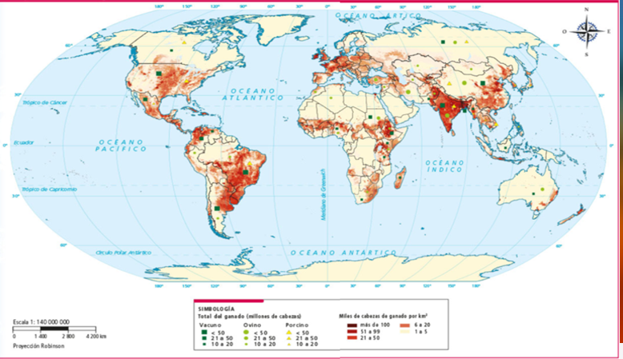

Esto se debe a que sus territorios cuentan con gran extensión y cantidad de recursos, como el agua, que les permiten aumentar su producción ganadera.

Asimismo, presentan en su relieve extensas llanuras y mesetas centrales que favorecen climas templados, propicios para el crecimiento de los pastizales, que fungen como alimento para el tipo de ganado que observamos en el mapa.

Todos estos factores son referentes para decidir el tipo de ganadería que se desarrollará.

No cabe duda que la interrelación entre los componentes naturales del espacio geográfico favorece al desarrollo de determinadas actividades económicas.

Por eso no puedes encontrar vacas y toros en el polo norte, ni osos polares en las granjas.

También de ahí, el por qué los países del norte de África sean aquellos que presentan la producción ganadera más baja, ya que su clima es casi completamente desértico.

Ahora, analiza un tipo de producción diferente: la apicultura.

Se trata del trabajo con las abejas para producir miel y sus derivados como cera, propóleo, jalea, polen, etc.

Otro beneficio de esta actividad es la polinización de las flores lo que favorece un incremento en la producción de manzanas, peras, cítricos y hortalizas, por decir algunos productos.

¿Qué le parece si a continuación, ves y escuchas el siguiente video sobre la ganadería?, para complementar el tema en cuestión.

Observa del minuto 04:05 al 05:55.

- Agricultura y ganadería
https://www.youtube.com/watch?v=vjJ99RYzRKs

Como pudiste notar en el video, y sumado a lo que has estudiado en la sesión, la ganadería es una actividad productiva y comercial muy importante para todas y todos, porque los productos que se derivan de ella están presentes en la vida cotidiana, en tus alimentos y en la elaboración de la ropa y del calzado, sólo por mencionar algunos ejemplos.

Reflexiona un momento y anota en tu cuaderno cinco productos que consumes o utilizas todos los días, y que sean derivados de la ganadería.

¿Sabías qué?

En relación con la obtención de los productos lácteos, las vacas pueden producir hasta 15 y 20 litros de leche al día, si sus condiciones nutricionales y sanitarias son óptimas.

Además, en Latinoamérica los ordeños mecánicos, así como los tractores y picadores de pasto, son parte de la tecnología que se usa en la actividad ganadera en la mayoría de los países.

Ahora realiza la dinámica: “Adivina la palabra”, para identificar los conceptos más importantes de la actividad ganadera.

Primero se van a mostrar imágenes, después se dirá un rasgo de la actividad ganadera para que respondas de qué concepto se está hablando.

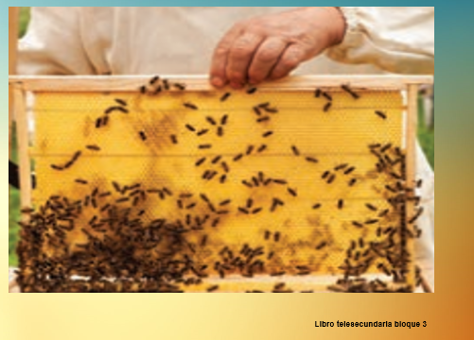

- Nombre que se le da a la actividad encargada del cuidado y manejo de abejas y sus principales productos son miel, polen y cera, entre otros; para su comercialización.

R= Se trata de productos hechos en su totalidad por las abejas; entonces el nombre que se le da es “Apicultura”, que es una actividad que además brinda otros beneficios, como favorecer la polinización.

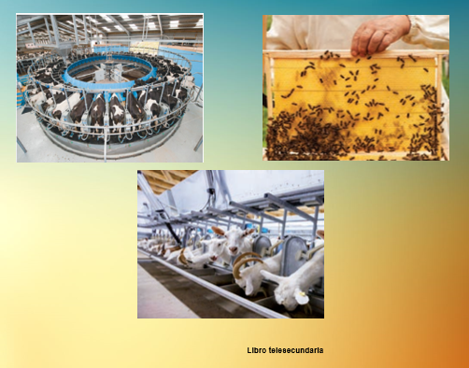

- Así se le denomina a la actividad económica primaria que consiste en el cuidado y domesticación de distintas especies de animales, con la intensión de generar productos para cubrir las necesidades humanas de primera mano, como la alimentación y el vestido.

R= En esas imágenes están agrupadas en un tipo de producción que es una actividad general, entonces se refiere a la ganadería.

La ganadería es el conjunto de actividades que permiten a la población obtener productos de diferentes grupos de animales para su comercialización a nivel local e internacional.

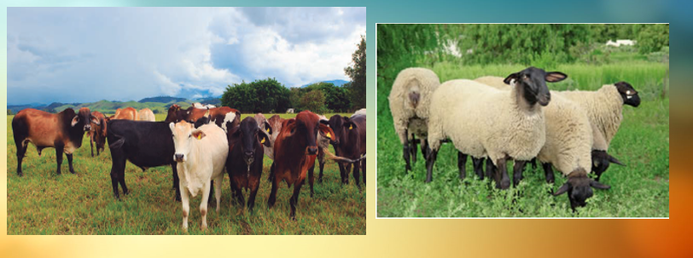

- Son las materias primas que se obtienen de la actividad ganadera, usándose en la elaboración de ropa y calzado.

R= Tu usas zapatos, ropa y utensilios fabricados con estos materiales. Entonces las materias primas que usa serían la piel y lana.

El material con el que hacen los zapatos y la ropa proviene de la actividad ganadera.

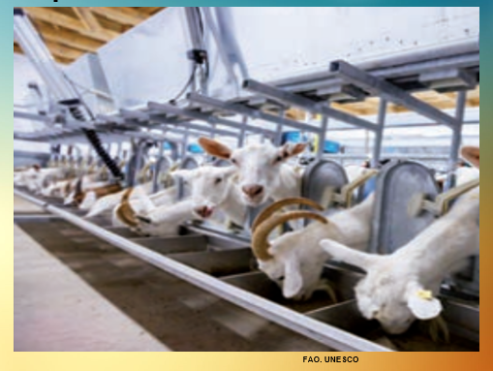

- Es el tipo de ganadería que utiliza espacios cerrados como granjas y aplica la tecnología para incrementar la producción.

R= Cuando se cría a los animales en granjas y se hace uso de la tecnología, se está hablando de la ganadería intensiva.

En la ganadería intensiva se tiene una mayor producción en los diferentes productos ganaderos.

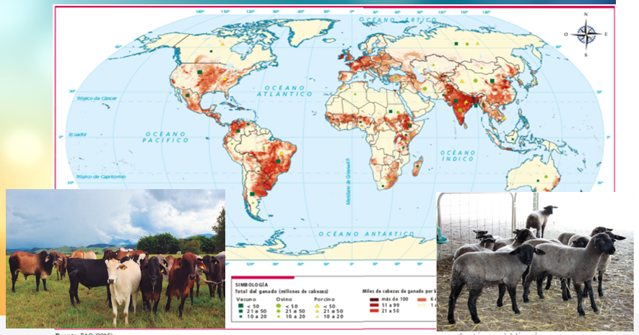

- Menciona dos condiciones geográficas que favorecen la ganadería, sobre todo la de tipo extensivo.

R= El relieve plano, para que el ganado tenga movilidad; y el clima, para que haya pastos que son su alimento.

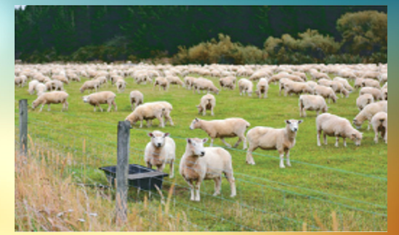

- Esta forma de producción ganadera involucra el uso de grandes extensiones de terreno para alimentar al ganado, se permite el crecimiento natural de los pastizales y la vegetación, y se deja a los animales pastar en libertad

R= La ganadería que usa grandes extensiones de terreno y depende de la llegada de las lluvias para que crezca la hierba y llevar a pastar al ganado, se conoce como ganadería extensiva

El reto de hoy:

En esta ocasión tendrás un reto que consiste en identificar, qué productos derivados de la actividad ganadera identificas en el hogar.

Indaga sobre estas actividades; consulta con tus padres, abuelas, abuelos; y en tus libros de texto o páginas web.

Elabora en tu cuaderno un cuadro con dos columnas, en donde coloques en la primera columna el producto derivado que identificas y en la segunda columna el animal del que proviene.

Recuerda que realizarás el cuadro con los recursos que tengas a la mano en casa.

Para mostrar tu propuesta puedes apoyarse con imágenes o dibujos hechos por ti; y algo muy importante, comparte tus trabajos con tu familia y docentes.

Es un reto interesante, ya que a veces no se sabe de los beneficios que se tienen gracias a la actividad ganadera.

Es momento de reflexionar en el camino recorrido hasta ahora.

Recuerda que la sesión inició con dos preguntas: ¿Cómo se distribuye la ganadería en el mundo?, y ¿Cuáles son los principales tipos de ganadería?

En la sesión identificaste que la actividad ganadera es el conjunto de acciones para el manejo de animales con la intención de obtener alimento y productos para la vida cotidiana.

Responde las preguntas en tu cuaderno.

A nivel mundial para garantizar la producción, comercialización y el abasto de alimentos de origen animal en los diferentes mercados locales e internacionales, se llevan a cabo la ganadería intensiva y la extensiva.

Por otro lado, las condiciones geográficas como el relieve, clima y la disposición de agua, son los factores que influyen en la distribución de esta actividad económica a nivel mundial.

Ahora, revisa tus respuestas iniciales y trata de profundizar en ellas.

¡Buen trabajo!

Gracias por tu esfuerzo.

Para saber más:
Lecturas
https://libros.conaliteg.gob.mx/secundaria.html

